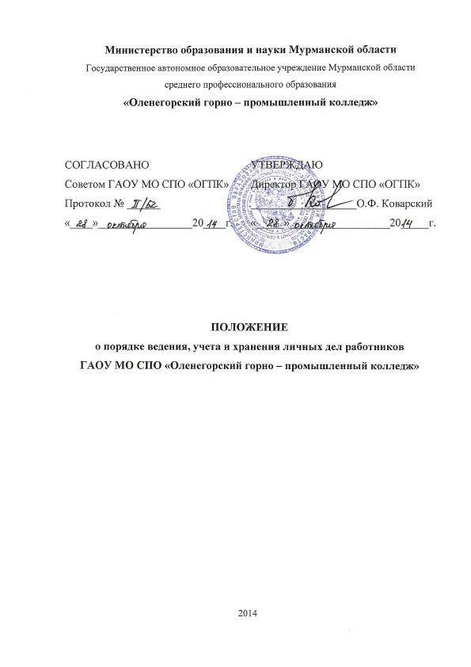
1. ОБЩИЕ ПОЛОЖЕНИЯ

1.1. Настоящее Положение определяет порядок ведения, учета и хранения личных дел работников, а также функции ответственного за ведение, учет и хранение личных дел в Государственном автономном образовательном учреждении Мурманской области среднего профессионального образования «Оленегорский горно – промышленный колледж» (далее – Колледж).
1.2. Положение разработано в соответствии с:
- Федеральным законом от 27.07.2006 № 152-ФЗ «О персональных данных»;
- Трудовым кодексом Российской Федерации;
- Коллективным договором;
- Уставом Колледжа.
1.3. Личное дело - основной документ персонального учета, содержащий наиболее полные сведения о работнике Колледжа и его служебной деятельности. В личное дело вносятся сведения, связанные с поступлением на работу и увольнением. Сбор и внесение в личное дело сведений о политической и религиозной принадлежности, о частной жизни работника Колледжа запрещены.
1.4. Сведения, содержащиеся в личном деле, относятся к конфиденциальной информации, имеют ограниченный доступ и разглашению не подлежат.
1.5. Ведение личных дел работников возлагается на специалиста по кадрам.

2. ПОРЯДОК ФОРМИРОВАНИЯ ЛИЧНЫХ ДЕЛ РАБОТНИКОВ

2.1. Личные дела формируются для работников, относящихся к административно – управляющему персоналу, педагогическому персоналу, учебно – вспомогательному персоналу.
2.2. Формирование личного дела работника производится непосредственно после приема на работу или перевода из другого учреждения (предприятия, организации).
2.3. В личные дела работников вкладываются следующие документы:
- личная карточка формы № Т-2;
- листок по учету кадров с фотографией;
- автобиография;
- копия паспорта или иного документа, удостоверяющего личность;
- копия страхового свидетельства пенсионного страхования;
- копия идентификационного номера налогоплательщика;
- копии документов об образовании;
- копии документов о квалификации или наличии специальных знаний;
- копия документов воинского учета (для военнообязанных лиц);
- копия свидетельства о браке;
- копия свидетельств о рождении детей;
- характеристики, рекомендательные письма, отношения (если есть в наличии);
- справка об отсутствии (наличии) судимости и (или) факта уголовного преследования либо о прекращении уголовного преследования по реабилитирующим основаниям из МВД;
- копии документов о награждении;
- копии аттестационных листов;
- заявление о согласии на обработку персональных данных работника;
- копии заявлений о приеме на работу, о переводе, увольнении;
- копии приказов о приеме, переводе, присвоении категории, увольнении;
- трудовой договор, дополнительные соглашения к трудовому договору;
- другие документы, отражающие результаты практической деятельности.
2.4. Трудовые книжки, медицинские книжки хранятся отдельно в сейфе.
2.5 Должностные инструкции хранятся в отдельной папке.
2.6. С целью обеспечения надлежащей сохранности личных дел работников и удобства в обращении с ними при формировании документы помещаются в отдельную папку. Личному делу присваивается учетный номер, который заносится в журнал учета личных дел (Приложение 1).
2.7. Все документы личного дела подшиваются в папку-скоросшиватель с перфорацией. Папки – скоросшиватели подшиваются в папки – регистраторы, объединяющие личные дела в тома. Каждое личное дело работника содержит титульный лист с указанием порядкового номера, его фамилии, имени, отчества, крайних дат работы, срока хранения (Приложение 2).
2.8. После титульного листа в личное дело включается внутренняя опись документов, имеющихся в личном деле, работника. Внутренняя опись документов содержит сведения о порядковых номерах документов, их индексах, наименованиях, датах и иные сведения (Приложение 3).
2.9. После внутренней описи документов помещается лист ознакомления с личным делом (Приложение 4). Ознакомление работника с личным делом производится ежегодно, в начале календарного года.

3. ПОРЯДОК ВЕДЕНИЯ ЛИЧНЫХ ДЕЛ РАБОТНИКОВ

3.1. Личное дело ведется в течение всего периода работы каждого работника колледжа.
3.2. Ведение личного дела предусматривает:
- помещение документов, подлежащих хранению в составе личных дел, в хронологическом порядке;
- ежегодную проверку состояния личных дел работников на предмет сохранности включенных в него документов и своевременное заполнение.
3.3. Листы документов, подшитых в личное дело, подлежат нумерации.

4. ПОРЯДОК УЧЕТА И ХРАНЕНИЯ ЛИЧНЫХ ДЕЛ РАБОТНИКОВ

4.1. Хранение и учет личных дел работников организуются с целью быстрого и безошибочного поиска личных дел, обеспечения их сохранности, а также обеспечения конфиденциальности сведений, содержащихся в документах личных дел, от несанкционированного доступа.
4.2. Личные дела работников хранятся в сейфе, а внутри – объеденены в тома по алфавиту.
4.3. Доступ к личным делам работников имеют только директор колледжа и специалист по кадрам.
4.4. Систематизация личных дел работников производится в алфавитном порядке.
4.5. Личные дела уволенных работников хранятся в архиве Колледжа.
4.6. Личные дела руководителей и работников, имеющих государственные звания, премии, награды, ученые степени и звания, хранятся постоянно, остальных работников – 75 лет с года увольнения работника.

5. ПОРЯДОК ВЫДАЧИ ЛИЧНЫХ ДЕЛ ВО ВРЕМЕННОЕ ПОЛЬЗОВАНИЕ

5.1. Выдача личных дел (отдельных документов в составе личного дела) во временное пользование производится с разрешения специалиста по кадрам.
5.2. Работа (ознакомление) с личными делами работников производится в приемной директора, а время работы ограничивается пределами одного рабочего дня.
5.3. При работе с личным делом, выданным для ознакомления, запрещается производить какие-либо исправления в ранее сделанных записях, вносить в него новые записи, извлекать из личного дела, имеющиеся там документы или помещать в него новые, а также разглашать содержащиеся в нем конфиденциальные сведения.
5.4. При извлечении каких-либо документов из личного дела специалист по кадрам обязан сделать во внутренней описи соответствующую запись.
5.5. В конце рабочего дня специалист по кадрам обязан убедиться в том, что все личные дела, выданные во временное пользование, возвращены на место хранения и есть ли необходимость для принятия мер к их возвращению или розыску.
5.6. Факт выдачи личного дела фиксируется в контрольном журнале.

6. ОТВЕТСТВЕННОСТЬ

6.1. Работники обязаны в течение 3 рабочих дней представлять сведения об изменении в персональных данных, включенных в состав личного дела.
6.2. Работодатель обеспечивает:
- сохранность личных дел педагогов и сотрудников ОУ;
- конфиденциальность сведений, содержащихся в личных делах работников.

7. ПРАВА

7.1. Для обеспечения защиты персональных данных, которые хранятся в личных делах работники имеют право:
- получать полную информацию о своих персональных данных и обработке этих данных;
- получать свободный доступ к своим персональным данным;
- получать копии, хранящиеся в личном деле и содержащие персональные данные.
- требовать исключения или исправления неверных или неполных персональных данных.
7.2. Работодатель имеет право:
- обрабатывать персональные данные работников, в том числе и на электронных носителях;
- запрашивать от работников всю необходимую информацию.

Приложение 4

ФОРМА листа ознакомления с личным делом работника

__________________________________________
^{Ф.И.О. работника}

С личным делом ознакомлен  "___" _____ 20____г.  ______Подпись | С личным делом ознакомлен  "___" ____ 20____г.  ______Подпись | С личным делом ознакомлен  "___"____20____г.  ______Подпись
С личным делом ознакомлен  "___" _____ 20____г.  ______Подпись | С личным делом ознакомлен  "___" ____ 20____г.  ______Подпись | С личным делом ознакомлен  "___"____20____г.  ______Подпись
С личным делом ознакомлен  "___" _____ 20____г.  ______Подпись | С личным делом ознакомлен  "___" ____ 20____г.  ______Подпись | С личным делом ознакомлен  "___"____20____г.  ______Подпись

Приложение 3

ФОРМА ОПИСИ
документов имеющихся в личном деле
___________________________________
^{Ф.И.О. работника}

№  п/п | Наименование документа | Дата включения документа | Кол-во листов | Дата изъятия документа | Кем изъят документ и по какой причине
Приложение 1

ФОРМА журнала учета личных дел

№ п/п | Ф.И.О. работника | Дата постановки на учет | Дата снятия с учета
1 | 2 | 3 | 4

Приложение 2

ФОРМА обложки личного дела работника

Министерство образования и науки Мурманской области
Государственное автономное образовательное учреждение Мурманской области
среднего профессионального образования
«Оленегорский горно – промышленный колледж»

Дело № ____

Ф.И.О. работника

Начато «____»__________20____г.
Окончено «_____»_______20____г.
Хранить________лет

